Ocean – system design

1. Bazy danych

Ze względu na specyfikę projektu baza danych będzie rozdzielona na dwa osobne moduły. Pierwszy z nich to regularna baza danych, gdzie będziemy trzymać użytkowników i ich hashe haseł, posty na stronie itd. Drugi moduł do baza grafowa, w której będziemy trzymać całą dostępną wiedzę o sieci. Będzie to baza NoSQL (w tym momencie Neo4j ze względu na prostote użycia).

Każdy moduł w systemie będzie osobno dodawał swoją porcję wiedzy/danych do bazy grafowej. Przykładowo moduł odpowiedzialny za liczenie podobieństwa między stronami nie będzie świadomy innych modułów. Dzięki temu system jest bardzo modularny i prosty do przebudowy.

Osobna baza danych dla grafu daje nam swobodę wymienienia bazy grafowej, jeśli okaże się, że jej wydajność, lub funkcjonalności są niezadowalające. Osobna baza danych jest także korzystna ponieważ sposób użycia obydwu baz danych jest bardzo różny (i przez to rozwiązania wydajne dla jednego typu użycia, mogą być niewydajne, lub uciążliwe dla drugiego sposobu użycia).

2. Przechowywanie danych w bazie grafowej

Dane w bazie grafowej przechowujemy zgodnie z ustalonym standardem. W osobnym pliku (np. graph_defines.py) definiujemy typy danych które przechowywujemy. Bazy danych NoSQL pozwalają na przechowywanie zagnieżdzonych typów danych (np. list). Każdy typ będziemy przechowywać jako dwójkę (hierarchiczna_nazwa, typ_danych). Przykładowo pole w wierzchołku typu “webnode”, o nazwie “sentiment” będzie odwzorowane jako ([“webnode”,”sentiment”], “numeric”).

W bazie grafowej każdy obiekt to albo wierzchołek, albo relacja. Aby “dookreślić” typ wierzchołka (tj co w nim przechowujemy) dodajemy metadane. W tym momencie na pewno będziemy potrzebowac pola “__type__”. Przykładowo “webnode” jest reprezentowany jako wierzchołek z polem “__type__”=”webnode”.

Każdy moduł, który korzysta z bazy danych będzie musiał zadeklarować z których pól korzysta. Przykładowo jeśli moduł liczy podobieństwo między stronami, to powinien mieć zadeklarowane pole [[“links_to”,”simillarity_measure_1”]] (w składni pythona).

W bazie grafowej chcemy przechowywać jak najmniej dodatkowych informacji (tak żeby przykładowo pytania o hasła użytkowników nie obciążały bez potrzeby serwera). Dodamy jednak pare danych, które ułatwią odpowiadanie na zapytania. Przykładowo każdy użytkownik będzie miał swój wierzchołek w grafie. Dzięki temu można łatwo znaleźć strony które subskrybuje użytkownik.

3. Podział systemu na moduły

Ze względu na ilość różnych funkcji które muszą być wykonywane (skanowanie stron, liczenie podobieństwa, zliczanie głosów, robienie statystyk, itp..) wyjątkowo ważna jest modularyzacja systemu. Dzięki centralnej bazie grafowej i zdefiniowaniu typów można to łatwo osiągnąć.

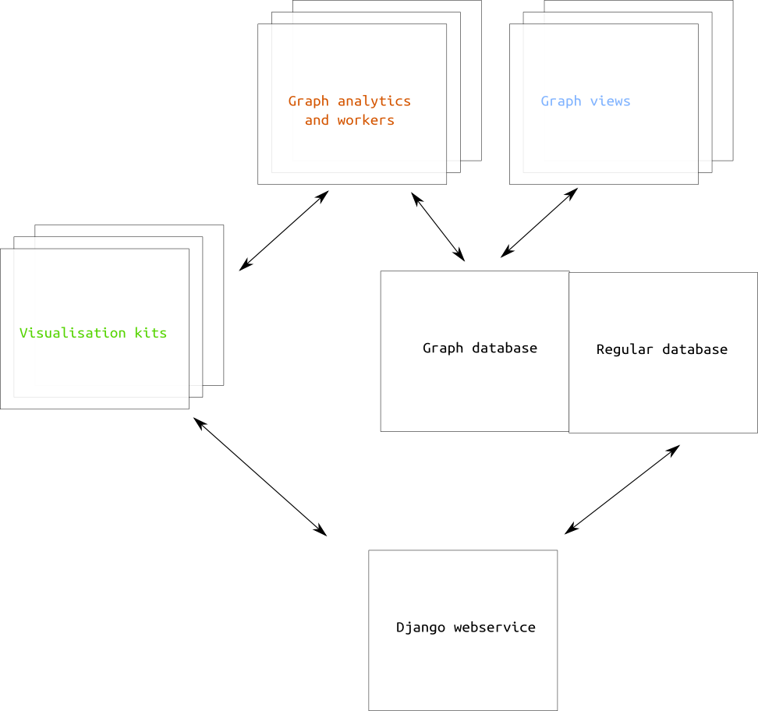

Główni aktorzy (encje):
- Graph View – baza grafowa ma niesamowitą ilość informacji. Graph View dostarcza uzgodnionych wcześniej danych, tj. wybiera to co jest interesujące z obecnej wiedzy. Graph View przygotowywuje pewien obiekt, który może narysować Visualisation Kit . Przykładowo TopStoriesByCategory będzie wyciągał z bazy grafowej najciekawsze/najbardziej popularne newsy kategoriami. Jest to Graph View obecny w wielu serwisach , np Google News. Przewagą Ocean jest istnienie dużej ilości Graph View, każdy dostosowany do indywidualnych potrzeb użytkownika.
- Visualisation Kit – obiekt odpowiedzialny za narysowanie Graph View. Między Graph View a Visualisation Kit istnieje duże związanie, poprzez deskryptor – opis tego co Graph View przekazuje. Przykładowo TopStoriesByCategory przekazuje liste newsów. Stąd Visualisation Kit dowiązany do tego Graph View musi być w stanie przetworzyć listę newsów.
- Graph Analytic/Worker – jest to jedyna klasa dopisująca coś do grafu! Przykładowo crawler indeksujący strony będzie w tej kategorii, a także algorytm szukający podobieństw między stronami.

Oczywiście aktorów/encji danego typu może być bardzo dużo.

W takim scenariuszu serwis Django nie komunikuje sie z bazą grafową bezpośrednio (lub robi to rzadko).

Moduły które teraz rozwijamy w ramach wspomnianego podziału:
- SimpleListNews – Visualisation Kit dla prostej listy newsow z tekstem i kategoriami
- FetchAllNewsOfUser – Graph View pobierajacy wszystkie newsy do jakich jest “podpięty” użytkownik przez RSS

Programy/algorytmy należące do kategorii Graph Analytics, Graph View oraz Visualisation Kit są niezależne od architektury Django.

Ze względu na specyfike serwisu komunikaty przekazywane między aktorami Graph View i Visualisation Kit będą grafami z uzgodnionymi typami danych. Przykładowo FetchAllNewsOfUser zwróci graf bez krawędzi, gdzie wierzchołki będą miały pola typu “news_content”, “news_category”, “news_title”. Są to dane wymagane przez SimpleListNews , stąd można tym Visualisation Kit narysować dowolny Graph View, który dostarcza takich danych. Oczywiście to tylko przykład działania architektury

- Diagram UML
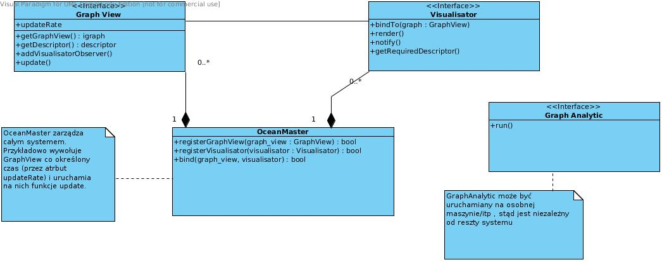

Nie wspomnianym wcześniej aktorem jest OceanMaster. Jest to obiekt zarządzający systemem Ocean. Jest odpowiedzialny za sprawdzenie czy Visualisator i GraphView zgadzają się co do typów danych (i ew. poprawienie tego przez automatyczne konwersje). Także nadzoruje uruchamianie odświeżen GraphView (które poprzez wzorzez obserwator odświeżają odpalone wizualizacje). OceanMaster może także sprawdzać czy dany GraphView nie jest już scachowany w systemie itp. Wprowadzenie tego obiektu pozwala na łatwe dodanie bardziej skomplikowanych funkcjonalności.

5. Komunikacja między obiektami

Załóżmy scenariusz : użytkownik loguje się i klika “show RSS feeds”. Django po kliknięciu w ten przycisk odsyła przez URL do modułu który:
- tworzy nowy obiekt RSSNewsView
- rejestruje go w OceanMaster
- tworzy nowy obiekt ListNewsVisualisation
- rejestruje go w OceanMaster
- wiąże RSSNewsView i ListNewsVisualisation poprzez wywołanie funkcji bind obiektu OceanMaster
- wywołuje funkcje render() ListNewsVisualisation i odsyła stronę użytkownikowi.

Jeśli RSSNewsView ma ustawione updateRate na 1s, to wtedy co 1s będzie wywoływana funkcja update() na tym obiekcie (przez OceanMaster). Załóżmy że pojawił się nowy news. RSSNewsView wywołuje notify na ListNewsVisualisation. Ten zmienia stan i przy następnym odpytaniu się strony przez AJAX wysyła nowe dane.

Przy wyjściu użytkownika ze strony RSSNewsView jest zamykany odpowiednią funkcją.

